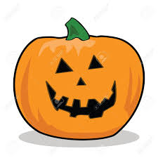
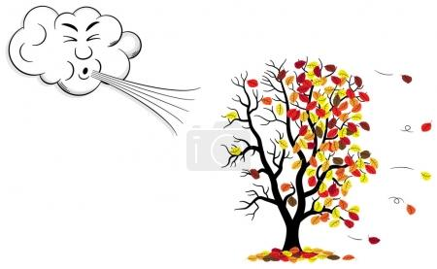
LISTOPAD
31.10.- 4.11. Podzimní hrátky
- dýňování – seznámení s plodinou, tvoření, hry, soutěže
- konec sklizně a práce na poli
- shrnutí poznatků o podzimu
- připomenutí svátku zesnulých

7.11.-11.11. Co umí vítr a déšť
- seznámení s pranostikou o svatém Martinovi na bílém koni
- roční doby,počasí,význam větru
- vítr a meluzína, leze nám do komína – pozorování změn v přírodě a počasí
14.11.-18.11. Když kamarád stůně
- týden čistoty a hygieny
- prevence nemocí a úrazů aneb jak chránit sám sebe
- jak pomoci nemocnému kamarádovi
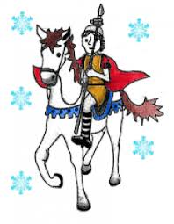
- zoubky jako perličky – správná péče o své zuby
- seznámení s prací zubního lékaře
21.11.-25.11. Moje tělo
- získávání poznatků o lidském těle
- naše smysly
- zdravý životní styl, vitamíny a sportování
- první pomoc (tísňová volání)
- zdravá MŠ – správné klima třídy a vztahy mezi kamarády

28. 11. - 2.12. Za dveřmi je advent aneb čerti klepou na vrátka
-školka plná čertíků - tvoření a zpívání
-vyprávění o původu svátku

